МСК-ТМ-109 |  | Игровой комплекс "Скалолазание"
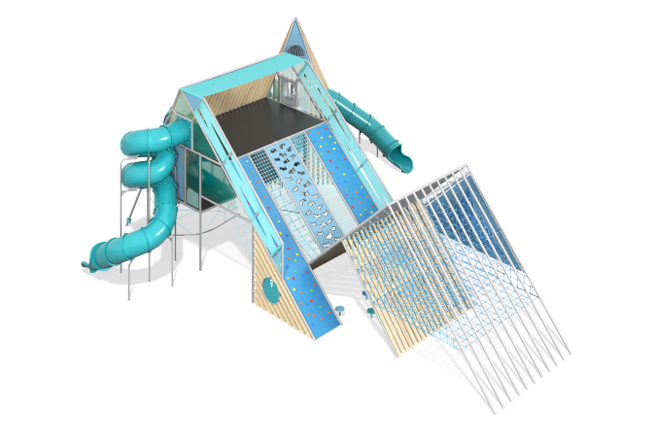

Размеры, мм: | 14600x18800x6800 | Вес, кг: | 0
Характеристики материалов
Материалы: металл, пластик HDPE, панели HPL, ламинированная водостойкая фанера, полипропиленовый шестипрядный армированный канат, поликарбонат, нержавеющий крепеж, брус хвойных пород.
Тематический комплекс “Скалолазание” позволит детям почувствовать себя настоящими альпинистами: забраться на гору, спуститься с крутого склона. Комплекс имитирует горную цепь и состоит из трех вершин, оборудованных разными спортивно-игровыми элементами. Первая вершина оборудована канатными ярусами, качелями и дорожкой для бега с препятствиями.
Вторая вершина трёхъярусная. На первом ярусе расположены элементы для лазания из каната, игровой элемент “Подними себя сам”. Подъем на второй ярус осуществляется по канатной сетке. Второй ярус представляет собой площадку, с которой можно перейти на третью вершину по подвесному мосту из каната, либо по пластиковой трубе. На втором ярусе расположен игровой лабиринт “Подъем на вершину”.
Третий ярус также представляет собой площадку, подъем на которую осуществляется по стенке для скалолазания со скалодромами трех типов. Площадка оборудована спуском по винтовой пластиковой горке и переходом на третью вершину по трубе из металлической сетки.
Третья вершина оборудована канатным лазом и спуском по горке трубе.
При проектировании необходимо учитывать, что габариты комплекса могут изменяться при доработке модели как в меньшую, так и большую сторону. Рекомендуем добавить к расчетной зоне приземления дополнительное пространство от полуметра до одного метра в каждую сторону.
Производитель может в рамках улучшения конструктивных и потребительских свойств изделия изменять описанные параметры.
Металлические детали покрываются двумя слоями: в качестве первого слоя наносится порошковая цинк-содержащая грунтовка, представляющую собой порошковую смесь на основе эпоксидной смолы, цинка и целевых добавок, полимеризуется в высокотемпературной камере. В качестве финишного слоя наносится полиэфирная порошковая краска, представляющая собой гомогенизированную порошковую смесь полиэфирной смолы, отвердителей, пигментов, наполнителей и модификаторов, подобранных для обеспечения атмосферостойкости и светостойкости. Финишный слой полимеризуется в высокотемпературной камере. В качестве комплектующих элементов в конструкции используются пластиковые заглушки для торцов труб, пластиковые составные колпачки для крепежа, нержавеющий крепеж, специальные крепления для подвесов качелей, нержавеющая цепь.
Каркас
Каркас комплекса состоит из стальных труб. В качестве стягивающих элементов используются доски. Дополнительные каркасные элементы выполнены из труб ДУ25 диаметром 33,5 мм с толщиной стенки 2,8 мм. Для соединения труб используются сварные обвязки, закрепленные при помощи болтовых соединений, а также хомуты с адаптерами для крепления каркасных элементов, состоящих из труб ДУ25. Все каркасные металлические элементы окрашены порошковой краской со слоем цинкосодержащего грунта.
Все металлические детали перед нанесением покрытий проходят процессы очистки, обезжиривания и дробеструйной обработки.
Заполнения и ограждение
Декоративные, конструктивные и игровые панели выполнены из прочного, влагостойкого и устойчивого к УФ-излучению пластика HDPE толщиной 15 мм и (или) HPL толщиной 10 мм. Плиты из литого поликарбоната (ЛПК) толщиной 10мм. Листовой ударопрочный материал, светопрозрачный, не имеет внутренних пустот.
Канатные сетки выполнены из устойчивого к УФ-излучению полипропиленового шестипрядного армированного каната диаметром 16 мм. Соединения каната выполнены из прочного пластика и (или) из специализированного нержавеющего или алюминиевого крепежа.
Полы платформ выполнены из высокопрочной влагостойкой ламинированной фанеры, облицованной фенольной или меламиновой пленкой 120-220 г/м2, с фирменным узором “гексагональная структура”.
Все кромки деталей из листовых пластиков HDPE, HPL обрабатываются и сглаживаются с помощью специальных кромочных ножей или фрезеровки.
Горки
В состав комплекса входят две пластиковые туннельные горки. Одна винтовая, вторая прямая с поворотом.
Нижняя часть пластиковой туннельной горки имеет прямой, открытый участок «торможения».
Спортивные изделия
В состав комплекса входит канатная лестница, канатная волнообразная стенка, “кочки” для развития равновесия, качели “гнездо” квадратной формы. Подвес «гнездо» с утяжеленным ободом. Плетение внутри кольца выполнено из четырехпрядного армированного каната диаметром 16 мм. Диаметр обода после оплётки канатом составляет 900 мм. Качели комплектуются подвесами из четырехпрядного армированного каната. Длина подвесов — 1340 мм.
Сетки
В состав комплекса входят лазы и “сетки”, выполненные из армированного полипропиленового каната диаметром 16 мм, состоящего из шести прядей, каждая прядь армирована восемью металлическими проволоками.
Интерактивные элементы
В состав комплекса включены специальные разработки - интерактивные элементы, экспонаты, обучающие стенды и модули для игр.
Кто быстрее до пика?
Модуль представляет собой лабиринт, в котором игрокам предлагается передвигать фигурки лыжников.
Подними себя сам
Элемент представляет собой конструкцию, состоящую из рамы изготовленной из HDPE на которой установлено пластиковое сидение. Рама может двигаться вверх и вниз по металлическим направляющим, за счет перетягивания каната через блоки.
Экспонат наглядно показывает “Золотое правило механики”:
где выигрыш в силе, там проигрыш в расстоянии. Эффект создают круглые блоки, через которые пропущена ваша веревка. Они работают как рычаг. Блоки снижают усилие для подъема, поэтому вам стало в 6 раз легче поднимать себя. Это выигрыш в силе. С другой стороны, вы отмотали в 6 раз больше веревки, чем высота, на которую вы поднялись. Это проигрыш в расстоянии. Теоретически, веревку можно пропустить и через 100 блоков. Вы сможете поднять огромный вес, но придется отмотать сотни метров веревки.
Конструкция включает в себя рамку, закрепленную на двух направляющих, и верхний блок роликов. Рамка и верхний блок роликов соединены канатом диаметром 20 мм.
Габариты экспоната: 1040х2300х200 мм.
Используемые материалы: металлическая рама и направляющие.
Фасады экспоната выполнены из пластика HDPE 15мм и (или) панелей HPL 10 мм.

